Drinks
- aufzählung 1
- eingerückt
- 2 eingerückt
- nummer ro 1 - nummer 2
- einrück1
- einrück 2
nix ganz normal

Allgemeines
Alles was nicht nur zum Essen, sonder auch danach passen.

Apfel-Minz-Bowle
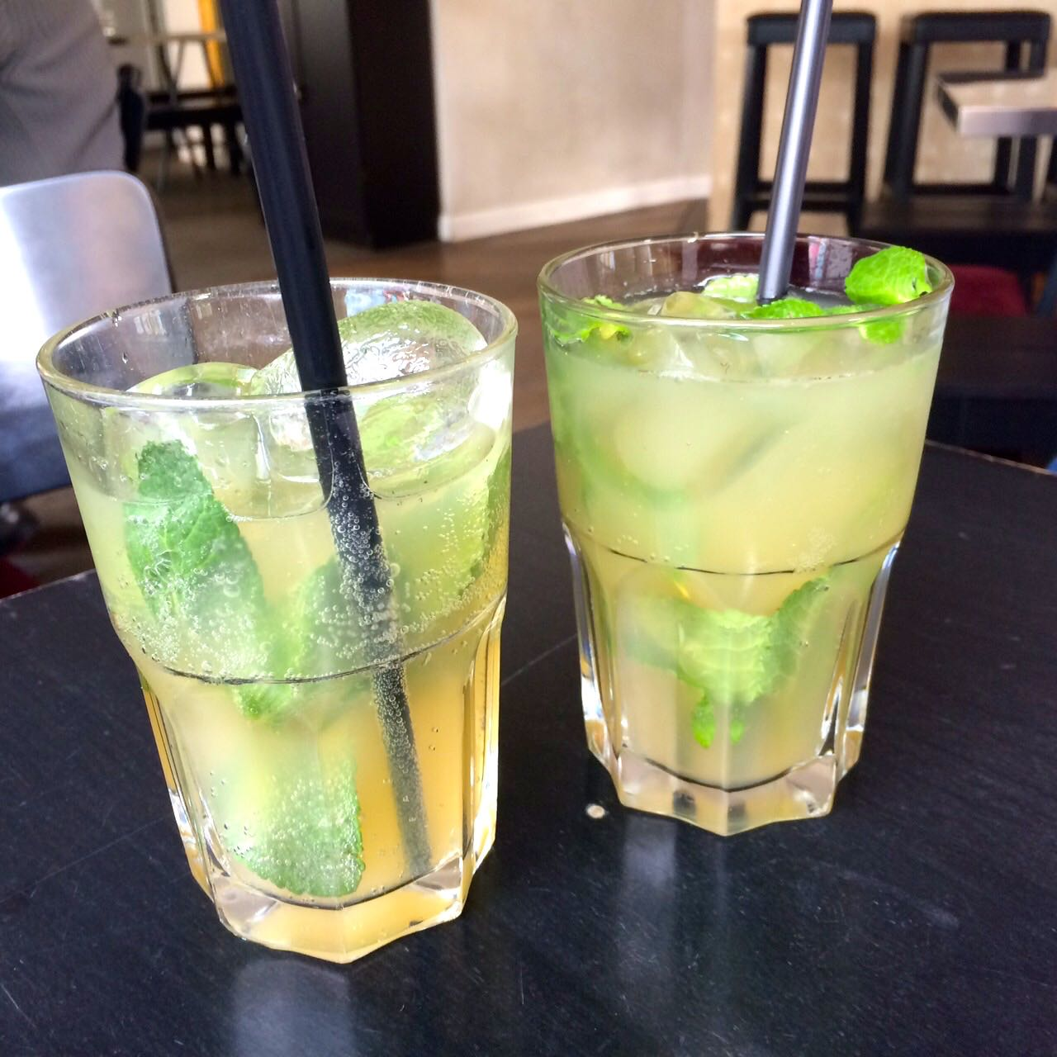
Zutaten:
150 ml Apfelsaft trübe, 100 ml kaltes Mineralwasser mit Co2, Eiswürfel, frische Minzblätter
Zubereitung: Minze mit dem Stößel etwas im Glas andrücken, mit Eiswürfel bis zur hälfte des Glases auffüllen, Apfelsaft und Mineralwasser zugeben, umrühren und mit einem Minzblatt und Trinkhalm servieren.
Kommentar: ein (h) ehrlich frischer Drink
Historie:

Start

